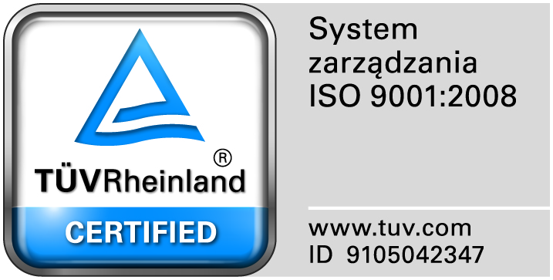
Zamojski Szpital Niepubliczny Sp. z o.o.

22-400 Zamość. ul. Peowiaków 1
www.szpital.com.pl e-mail: zamosc@szpital.com.pl
tel. 84 677-50-00, fax 84 638-51-45

Zamość 2015-06-11

Do Wszystkich Wykonawców

Dot: Przetargu nieograniczonego nr 11/PN/15 Dostawa materiałów medycznych jednorazowego użytku

WYJAŚNIENIA ZWIĄZANE Z TREŚCIĄ SIWZ

Działając zgodnie z art. 38 ust. 2 ustawy Prawo zamówień publicznych (tekst jednolity: Dz. U. z 2013 r. poz. 907, 984, 1047 i 1473 oraz z 2014r. poz. 423,768,811,915,1146 i 1232), w związku z pytaniami dotyczącymi treści Specyfikacji Istotnych Warunków Zamówienia – Zamawiający przesyła treść pytań nadesłanych do w/w postępowania wraz z odpowiedziami.

Pytanie nr 1
Przedmiot zamówienia – zadanie nr 3 :
Poz. 1 –Czy Zamawiający wyrazi zgodę na zaoferowanie obłożenia do zabiegów ginekologicznych
w składzie:
1 x serweta na stół narzędziowy wzmocniona 150 x 200 cm - opakowanie zestawu
1 x serweta ginekologiczna 260x 290cm z otworem samoprzylepnym 9 x 12 cm i osłonami na kończyny
2 x ręcznik celulozowy
1 x serweta samoprzylepna 50 x 50 cm
Odpowiedź: Wyrażamy zgodę.

Pytanie nr 2
Przedmiot zamówienia – zadanie nr 4:
Poz. 6 – Czy Zamawiający dopuści rękaw w rolce po 100mb, przy stosownym przeliczeniu wymaganej ilości?
Odpowiedź: Zamawiający dopuszcza.

Pytanie nr 3
Przedmiot zamówienia – zadanie nr 4:
Poz. 1-7 – Czy Zamawiający dopuści rękawy o przepuszczalności powietrza 10µ/Pa*s oraz niezwilżalności wodą równej 30sek. Tak niewielkie różnice parametrowe nie wpływają w żaden sposób na jakość produktu.
Odpowiedź: Zamawiający dopuszcza.

Pytanie nr 4 dotyczy wzoru umowy § 7, ust. 4
Prosimy o zmniejszenie przewidzianej niniejszym paragrafem kary umownej do 10% wartości niezrealizowanej części umowy?
Odpowiedź: Zgodnie z siwz.

